|  |  |  |  |  |  |
| --- | --- | --- | --- | --- | --- |
|  | | **작성자** | **2017180012 박주용**  **2017180029 이예준**  **2017182030 이수민** | **팀명** | FruitsPangPang |
| **주차** |  | **기간** | **2022.03.23~2022.03.29** | **지도교수** | **정 내 훈**(서명) |
| **이번주 한일** | * **박주용**   **AIClient-FruitsPangpang 프로젝트 병합 작업, AI task node C++로 전환, AI 가장 가까운 나무 찾기**   * **이예준**   **근접무기-캐릭터 충돌체크, 버그 수정**   * **이수민**   **게임 디테일 수정, 각종 버그 수정** | | | | |

**<상세 수행내용>**

* + **박주용**

* AI 가장 가까운 나무 찾기 기능 추가: AI캐릭터 주변 반경 2000 안에 있는 actor들 중에서 그 actor가 나무라면 trees 배열 안에 넣는다. ClosestDistance를 TNumericLimits<float>::Max()로 초기화 해놓고 trees 배열에 있는 각 나무와 ai간의 거리를 비교하여 ClosestTree(actor)와 ClosestDistance를 갱신 시켜 가장 가까이에 있는 나무를 찾는다. 가장 가까운 나무의 Location 값을 블랙보드의 TreePos 키에 넘겨준다.
* Blueprint로 기능 구현해 놓았던 behavior tree task node들 C++로 전환함.

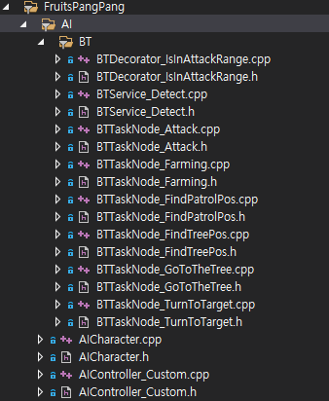

* 분리되어 있던 AIClient 프로젝트 내에 있던 AICharacter, AIController_Custom 및 behavior tree 클래스들 FruitsPangPang 프로젝트로 병합
  + **이예준**
* 근접무기 충돌처리

C++에서 충돌처리하는 함수를 만들고 anim_notify를 통해 충돌처리가 가능한 시점을 정해줘 해당 시점에 충돌이 되면 충돌 처리가 됨

* 버그 수정:

캐릭터에 붙어있는 대파를 static mesh component 할 경우 충돌문제 때문에 child actor component를 통해 대파 블루프린트를 생성하는 방식으로 했다가, 다시 static mesh component가 스폰되게 바꿈 -> 이때 바꿨을 때는 대파가 캐릭터와 충돌이 안되게 해결

언리얼 에디터 상에서 detail 창이 안뜨는 문제 + 특정 맵에서만 실행이 되는 버그 수정

* + **이수민**

1. 게임 시작할 때 나무에 열리는 열매 정보를 받아오게 끔 로직 수정

- login_ok 패킷에 과일정보들을 담아서 접속하자마자 해당 과일이 보이게 수정

2. Ai Client로 구동 시, 여러 Ai가 로그인을 하기 때문에, 과일이 쓸데없이 여러 번 생성되는 버그 수정

- 과일이 생성되어 있다면, 또 생성하지 않게끔 로직 수정

3. 대미지 로직 변경

- 기존은 충돌하면 알아서 called 되는 Notify hit event를 썼다면, 이제는 대미지 프레임워크를 사용 Apply Damage 함수를 C++화 시킴.

4. 열매 안 열리는 버그 수정 - 생성자 초기화 쪽 문제라서 수정

5. 어떤 열매에 맞았는지 구분 가능하게 로직 수정

- 서버에서 HurtBy(DamageCauser)함수와 Hurt(Damage)함수를 따로 만들어 보기 편하게 수정

6. 기존의 Practice 나무 2개 구조에서, 나무 55개로 변경 (맵 확장)

7. Punnet에서 GreenOnion(대파) Spawn

8. PickSword(근접무기 On), DropSword(근접무기 Off), Slash, 애니메이션 동기화

9. 무기 선택 키보드 넘버 3, 4, 5로 할 수 있게 추가.

10. 마우스 휠, 키보드 넘버 1, 2, 3, 4, 5에 중복되는 코드들 함수화

11. 근접무기를 가지고 있지 않아도 애니메이션을 출력하는 버그 수정, 대파를 여러 개 가지는 버그 수정, 대파로 공격 시 대파 개수가 줄어드는 버그 수정

|  |  |  |  |
| --- | --- | --- | --- |
| **문제점 정리** |  | **해결 방안** |  |
| **다음 주차** |  | **다음 기간** | **2022.03.30~2022.04.05** |
| **다음주 할 일** |  | | |
| **지도교수**  **Comment** |  | | |